Выбор периода развертки при быстродействующем развертывающем аналого-цифровом преобразовании

Г.И. Ткаченко¹, М.Г. Ткаченко²
¹Южный федеральный университет, Таганрог
²ООО НПКФ «Медиком МТД», Таганрог
Аннотация: В статье вводится понятие быстродействующего развертывающего аналого-цифрового преобразования, позволяющего уменьшить динамическую погрешность 2-го рода. Показано, что использование быстродействующего развертывающего преобразования приводит к неравномерности взятия отсчетов сигнала. Рассматривается соотношение периода взятия отсчетов сигнала при равномерной дискретизации и при дискретизации с использованием быстродействующего развертывающего преобразования для заданной погрешности интерполяции. Получен коэффициент, связывающий период равномерной дискретизации и период развертывающей функции. Показано, что при восстановлении сигналов полиномом Лагранжа первой степени и использовании быстродействующего развертывающего преобразования период развертки должен быть в два раза меньше периода взятия отсчетов сигнала при равномерной дискретизации.
Ключевые слова: динамическая погрешность 2-го рода, дискретизация сигналов по времени, развертывающее аналого-цифровое преобразование, период развертывающей функции.

В настоящее время все большее значение приобретают системы контроля среды обитания человека, начиная от экологических систем и кончая системами управления жилищем. При построении таких систем используются цифровые технологии с обработкой информации на ЭВМ [1,2]. Большинство данных, подлежащих контролю и обработке, являются аналоговыми величинами и требуют аналого-цифрового преобразования. Одним из способов аналого-цифрового преобразования является развертывающее преобразование. Наряду с известными достоинствами [3], развертывающее преобразование имеет свои недостатки. При использовании развертывающего аналого-цифрового преобразования динамическая погрешность 2-го рода имеет максимальное значение по сравнению с другими методами преобразования, т.к. отсчеты сигнала относятся к началу или концу периода развертки. При этом также известно, что за время преобразования сигнал не должен изменяться больше чем на один уровень квантования, что значительно уменьшает допустимую скорость изменения входных сигналов [4,5]. Повысить допустимую скорость изменения сигналов можно отнесением значения кода к моменту равенства исследуемого и развертывающего напряжений. В этом случае максимальное значение погрешности будет определяться длиной периода тактового генератора. Назовем такой способ развертывающего аналого-цифрового преобразования быстродействующим развертывающим преобразованием (БРП).
Целью данной статьи является получение зависимости, связывающей период развертывающей функции для БРП и период равномерной временной дискретизации для заданной погрешности интерполяции.
Выражение, связывающее период равномерной дискретизации для заданной абсолютной погрешности интерполяции, можно получить из формулы остаточного члена полинома Лагранжа в форме Коши [6,7]:
$$R_{n}(t∗)=\frac{f^{(n+1)}(ξ)}{(n+1)!}⋅T_{0}⋅A(t∗),{}_{}{}_{}{}_{}{}_{}{}_{}{}_{}{}_{}{}_{}{}_{}{}_{}{}_{}(1)$$
где Т₀ – период равномерной дискретизации; f^{(n+1)}(ξ) – (n+1)-я производная сигнала в точке (ξ), зависящей от t и находящейся внутри интервала интерполяции; t* – относительное время, t* = (t – t₀) / T₀.
Для неравномерного взятия отсчетов при БРП формула остаточного члена полинома Лагранжа будет аналогична приведенной выше, но вместо Т₀ нужно использовать Т_{р}, и полином будет иметь другой вид. Приведем значения полинома для равномерной и неравномерной дискретизации. Для равномерной дискретизации полином будет иметь вид [8,9]:
$A(t∗)=t∗(t∗−1)(t∗−2)\text{.}\text{.}\text{.}(t∗−n),$
а для неравномерной дискретизации:
$A(t\text{*;}α_{1},α_{2},\text{.}\text{.}\text{.},α_{n})=t∗(t∗−α_{1})⋅(t∗−α_{2})⋅\text{.}\text{.}\text{.}⋅(t∗−α_{n}),$ (2)
где α_{i}, i=(1,2,…,n) – нормированные значения расстояния i-го узла от начала отсчета.
Введем коэффициент, характеризующий отношение периода развертывающей функции к периоду равномерной дискретизации:
$K=T_{P}T_{0}$. (3)
Если приравнять выражения остаточного члена для равномерной и неравномерной дискретизации и вместо Т_{р} подставить К*Т_{о}, то можно видеть, что коэффициент К равен отношению полинома при равномерной дискретизации к полиному с неравномерной дискретизацией сигналов.
Рассмотрим область возможных значений полинома A(t*;α₁,α₂,…,α_{n}) при использовании БРП. Нас будет интересовать тот случай, когда значение модуля полинома (2) максимально. Для того, чтобы определить область возможных значений α_{i}, рассмотрим процесс взятия отсчетов при БРП, показанный на рис. 1[10]. Как видно из рисунка, первый отсчет функции может произойти в любой момент развертки. Расстояние между вторым и первым отсчетами будет зависеть от момента взятия отсчета за первый период развертки. Расстояние между третьим и вторым отсчетами зависит от момента взятия отсчета за второй период развертки и т.д. Из этого следует, что расстояние между отсчетами зависит от момента взятия очередного и предыдущего отсчетов.
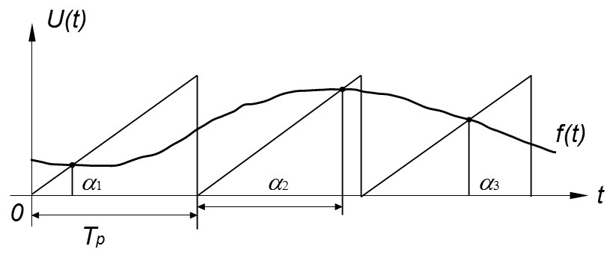
Рис. 1. – Взятие отсчетов при БРП
Как видно из рис.1, максимальное значение расстояния между отсчетами равно двум периодам развертки T_{p}. Этому шагу соответствует тот случай, когда сигнал в первом периоде имеет минимальное значение, а во втором периоде максимальное значение. Если пересечение сигнала произошло в конце периода, то очередное пересечение может быть в конце следующего периода или в середине развертки и т.д.
На основании приведенных выше рассуждений можно построить граф, характеризующий последовательность переходов из граничных точек Н (начало периода), С (середина периода), К (конец периода). Граф переходов для пяти отсчетов с началом в точке Н показан на рис. 2. 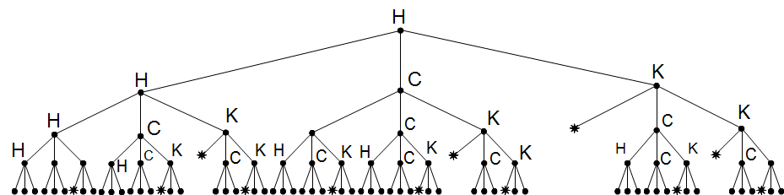
Рис. 2. – Граф переходов для пяти отсчетов с началом в точке Н
Вершинами графа являются граничные точки переходов Н, С и К, а вес ребра определяется значением расстояния при переходе с одной точки в другую. Вес ребра графа переходов определяется частью периода развертки T_{p} и приведен в таблице 1.

Таблица № 1
Вес ребра графа переходов
№ п/п | Переход | Вес T_{p} | № п/п | Переход | Вес T_{p}
1 | Н → H | 1 | 5 | C → C | 1
2 | Н → C | 1,5 | 6 | C → K | 1,5
3 | Н → K | 2 | 7 | K → C | 0,5
4 | C → H | 0,5 | 8 | K → K | 1
Используя граф переходов и таблицу 1, можно записать значение многочлена A(t*;α₁,α₂,…,α_{n}) для произвольной цепи переходов графа. Если обозначить вес ребра цепи при движении с корня дерева графа по возможным направлениям через V₁, V₂,…,V_{n}, то легко найти значения α₁,α₂,…,α_{n} и переписать многочлен (2) следующим образом:
$A(t\text{*;}α_{1},α_{2},\text{.}\text{.}\text{.},α_{n})=t∗(t∗−V_{1})⋅(t∗−(V_{1}+V_{2}))⋅\text{.}\text{.}\text{.}⋅(t∗−\sum_{p=1}^{n}{V_{p})\text{.}}$ (4)
Поиск максимума многочлена (4) для каждой цепи графа, аналогичного графу рис. 2, был произведен с помощью ЭВМ. Результаты расчета приведены в таблице 2. В первой строке таблицы приведена степень полинома n, во второй строке значения коэффициента К.
Таблица № 2
Значение коэффициента К для полинома степени n.
n | 1 | 2 | 3 | 4 | - | 9
К | 0,50 | 0,57 | 0,62 | 0,65 | - | 0,76

На основании вышеизложенного можно сделать следующие выводы:
1. При использовании для дискретизации сигналов, ограниченных по амплитуде и спектру, быстродействующего развертывающего преобразования период развертки должен выбираться в соответствии с соотношением:
$T_{P}≤K⋅T_{0}$,
где T₀ – шаг равномерной дискретизации; K – выбирается из таблицы 2 для соответствующего n.
2. Повышение степени n интерполяционного полинома не приводит к значительному изменению коэффициента К, а только увеличивает вычислительные затраты при интерполяции. Поэтому для восстановления с заданной погрешностью целесообразно применять полином степени n = 1 и выбирать К= 0,5.
Литература
- Куревин В.В., Морозов О.Г., Морозов Г.А. и др. Новые интегральные решения для разработки сборщиков энергии из окружающей среды. // Инженерный вестник Дона. 2016. №3. URL: ivdon.ru/uploads/article/pdf/IVD_79_Sinyutin.pdf_e8c1c28197.pdf.
- Нгуен Суан Мань, Попов Г.А. Система сбора данных по параметрам конструкций интеллектуального здания на основе волоконно-оптических датчиков. // Инженерный вестник Дона. 2015. №3. URL: ivdon.ru/uploads/article/pdf/IVD_53_Nguyen.pdf_29bf05efed.pdf.
- Темников Ф.Е. Теория развертывающих систем. М.: Госэнергоиздат, 1963. 180 с.
- Гитис Э.И., Пискулов Е.А. Аналого-цифровые преобразователи. Учебник для вузов. М.: Энергоиздат, 1981. 360 с.
- Островерхов В.В. Динамические погрешности аналого-цифровых преобразователей. Л.: Энергия. 1975. 173 с.
- Демидович, Б. П., Марон И.А. Основы вычислительной математики. Учебник для вузов. М.: Наука, 1970. 664 с.
- Qaisar, S.M., L.L. Fesquet and M.R. Laurent, 2009. Adaptive Rate Sampling and Filtering Based on Level Crossing Sampling. EURASIP Journal on Advances in Signal Processing, 2009(10.1155/2009/971656), 160 p.
- Ольховский Ю. Б., Новоселов О. Н., Мановцев А. П. Сжатие данных при телеизмерениях. Под ред. В. В. Чернова. М.: Советское радио, 1971. 304 с.
- Mark, J.W. and T.D. Todd, 1981. A nonuniform sampling approach to data compression. IEEE Transactions on Communications (issue 29), Institute of Electrical and Electronics Engineers, Inc, pp: 24-32.
- Самойлов Л.К., Палазиенко А.А., Сарычев В.В. и др. Дискретизация сигналов по времени (практика, алгоритмы). Таганрог: ТРТУ, 2000. 81 с.
References
- Kurevin V.V., Morozov O.G., Morozov G.A. i dr. Inženernyj vestnik Dona (Rus). 2016. №3. URL: ivdon.ru/uploads/article/pdf/IVD_79_Sinyutin.pdf_e8c1c28197.pdf.
- Nguen Suan Man', Popov G.A. Inženernyj vestnik Dona (Rus). 2015. №3. URL: ivdon.ru/uploads/article/pdf/IVD_53_Nguyen.pdf_29bf05efed.pdf.
- Temnikov F.E. Teoriya razvertyvayushchikh system [Theory of scanning systems]. M.: Gosenergoizdat, 1963. 180 p.
- Gitis E.I., Piskulov E.A. Analogo-tsifrovye preobrazovateli. Uchebnik dlya vuzov [Analog-to-digital converters. Textbook for high schools]. M.: Energoizdat, 1981. 360 p.
- Ostroverhov V.V. Dinamicheskie pogreshnosti analogo-cifrovyh preobrazovatelej [Dynamic errors of analog-to-digital converters]. L.: Jenergija, 1975. 173 p.
- Demidovich, B. P., Maron I.A. Osnovy vychislitel'noy matematiki. Uchebnik dlya vuzov [Foundations of computational mathematics. Textbook for high schools]. M.: Nauka, 1970. 664 p.
- Qaisar, S.M., L.L. Fesquet and M.R. Laurent, 2009. Adaptive Rate Sampling and Filtering Based on Level Crossing Sampling. EURASIP Journal on Advances in Signal Processing, 2009(10.1155/2009/971656), 160 p.
- Ol'khovskiy Yu. B., Novoselov O. N., Manovtsev A. P. Szhatie dannykh pri teleizmereniyakh. [Data compression in telemetering]. M.: Sovetskoe radio, 1971. 304 p.
- Mark, J.W. and T.D. Todd, 1981. A nonuniform sampling approach to data compression. IEEE Transactions on Communications (issue 29), Institute of Electrical and Electronics Engineers, Inc, pp: 24-32.
- Samoylov L.K., Palazienko A.A., Sarychev V.V. i dr. Diskretizatsiya signalov po vremeni (praktika, algoritmy) [Sampling of signals in time (practice, algorithms)]. Taganrog: TRTU, 2000. 81 p.

